ZigBee套件实验与开发

1. 继续学习ZigBee协议栈开发原理
2. 网上购买ZigBee（CC2530）套件
3. 学习使用ZigBee套件

使用过程

1. 打开IAR开发环境，打开项目。



1. 查看、修改main函数

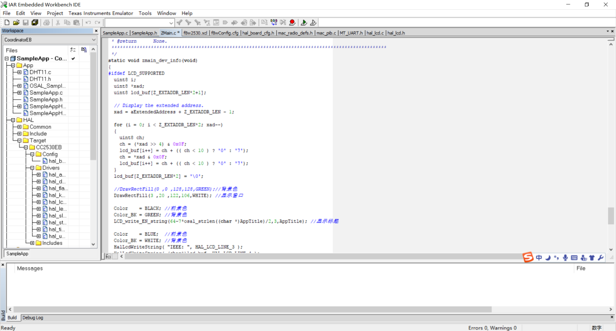

1. 使用SmartRF04EB仿真器将协调器连接至电脑

Compile——Make——Download and Debug

将程序烧录至协调器

1. 使用SmartRF04EB仿真器将终端连接至电脑

Compile——Make——Download and Debug

将程序烧录至终端

1. 协调器上插上LED屏
2. 终端上插上LED屏及温湿度传感器
3. 协调器连接电脑（插电源亦可）
4. 终端连接电源
5. 打开两者开关
6. 观察设备运行状况

图示如下：

局域环境初测

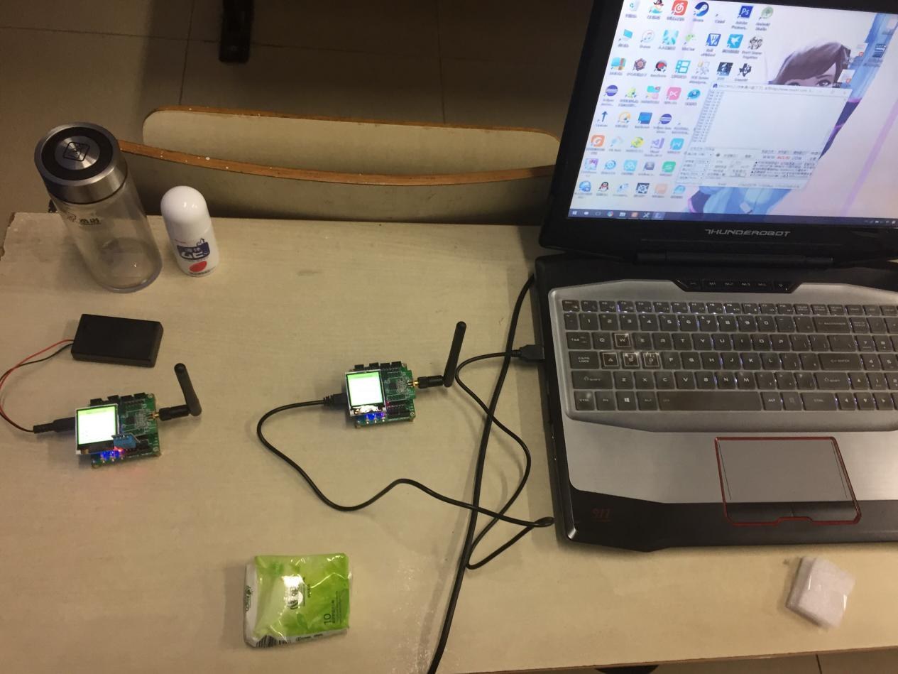

协调器

终端

实验环境：教室

协调器和终端分别放置在教室的两个角落

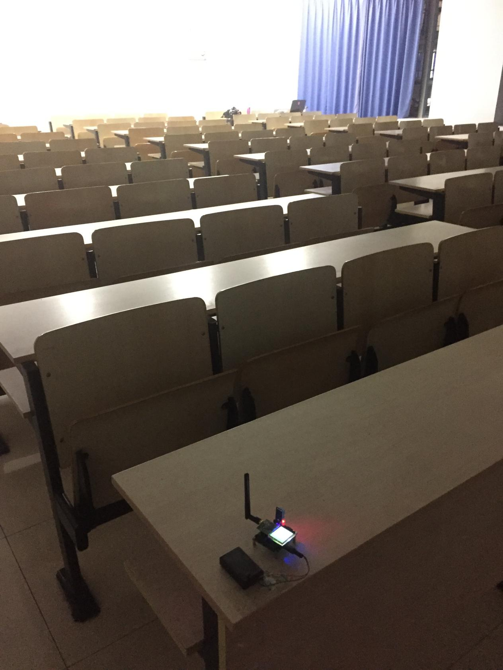

协调器

（连接电脑）

终端

协调器处数据输出：（电脑端由串口接收数据）

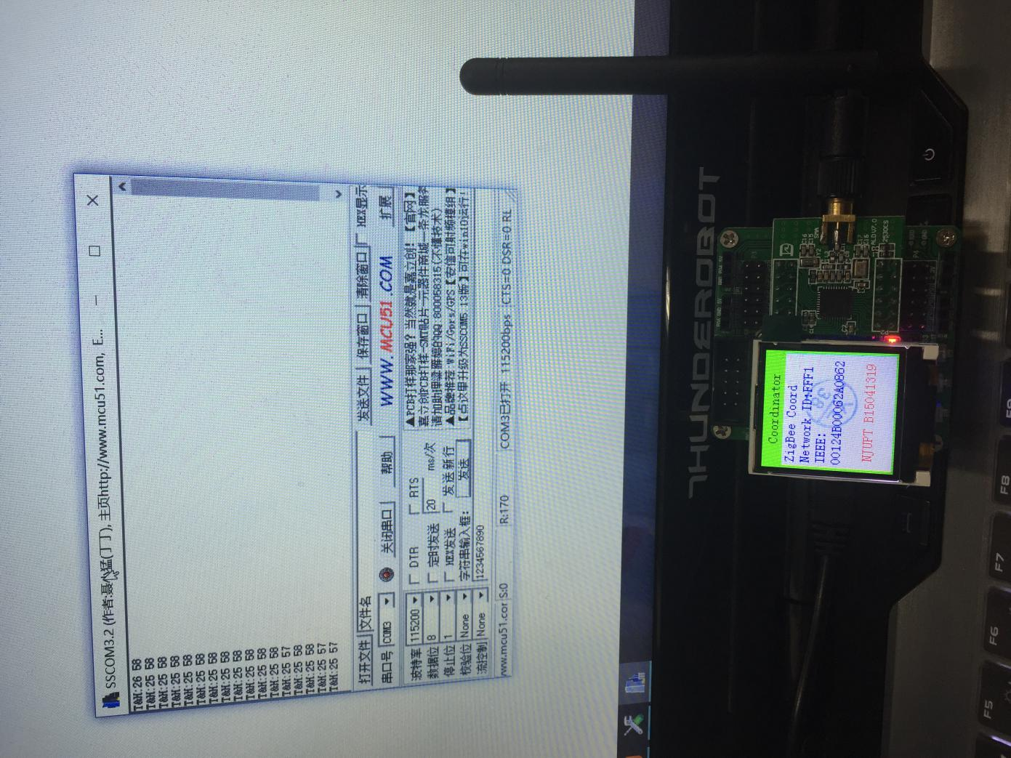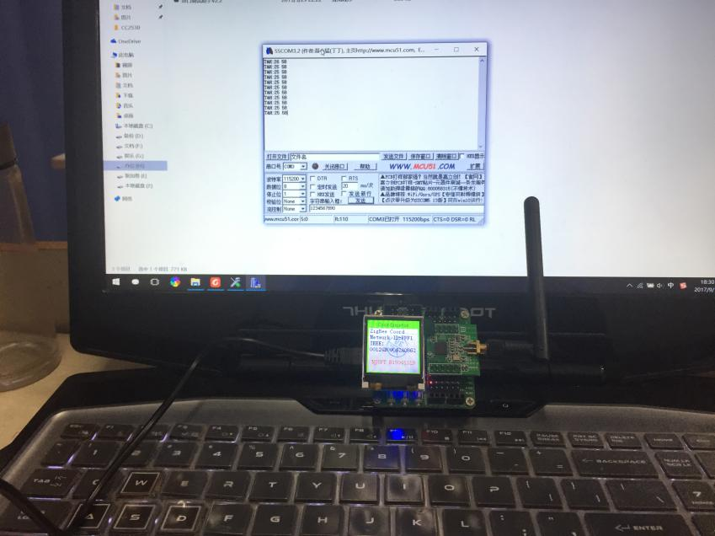

终端数据输出：

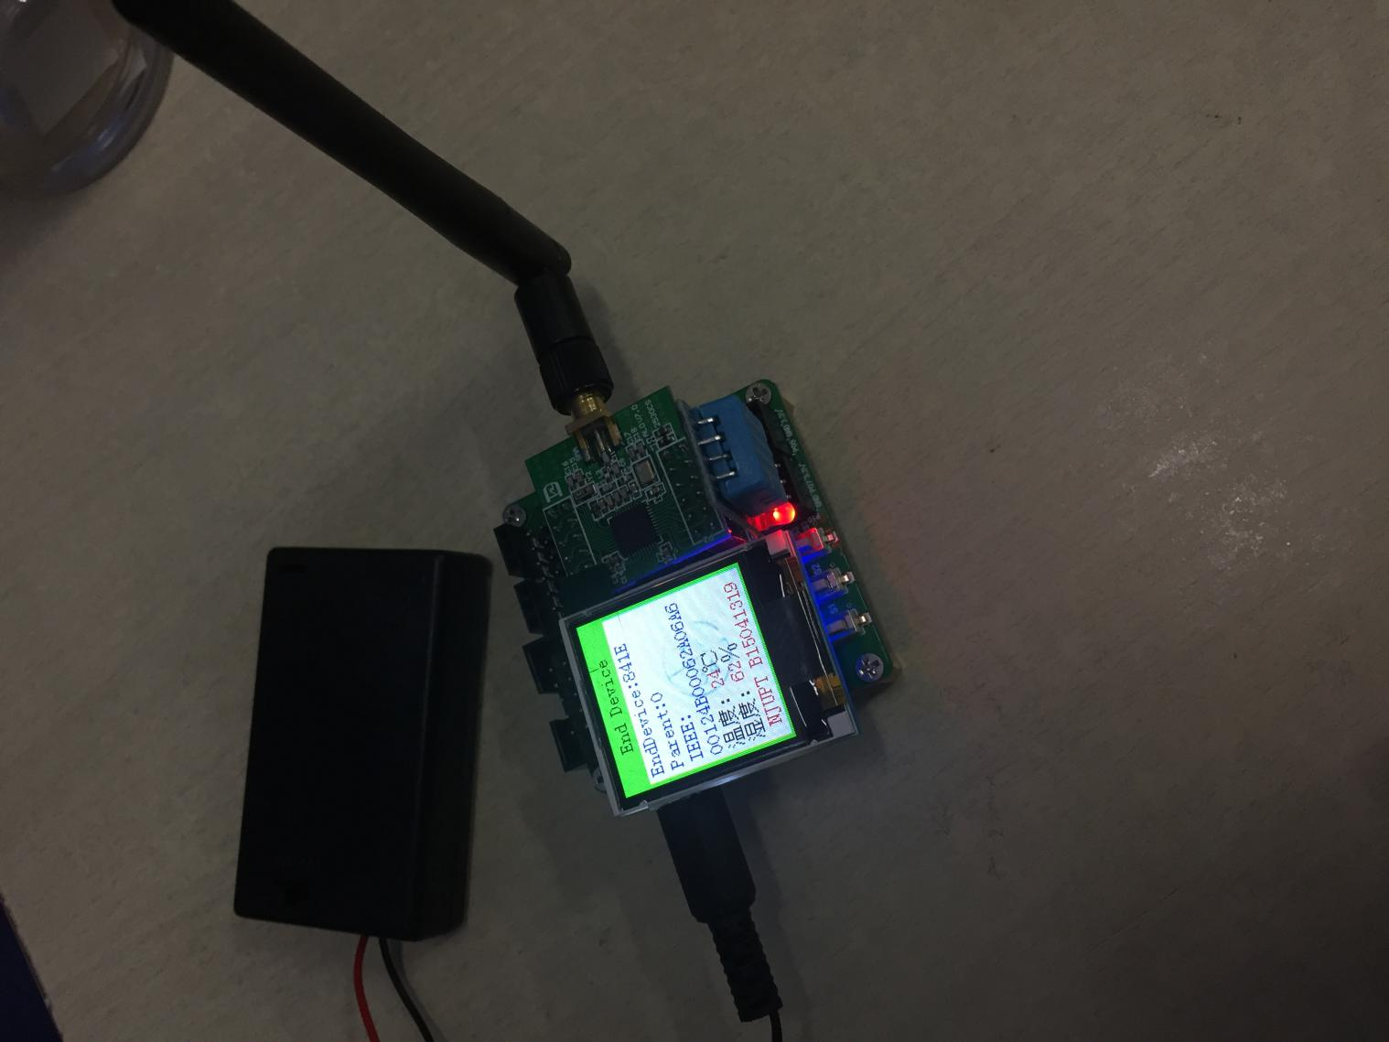

目前实现：终端向协调器的数据发送

后期计划：实现数据的云端上传，以及智能控制